辽河社区开展党风廉政学习会

为深入贯彻落实中央八项规定及其实施细则精神，营造风清气正、文明节俭的节日氛围，确保辽河社区全体工作人员度过一个廉洁、平安、祥和的元旦和春节，2026年1月5日，辽河社区党委组织全体社区工作人员，集中学习了《关于2026年元旦、春节廉洁过节提醒》。
会上，辽河社区党委书记刘美玲传达了《关于2026年元旦、春节廉洁过节提醒》文件精神。强调了三点内容：一是强化廉洁意识，绷紧思想之弦。广大党员干部要牢固树立正确权力观、价值观和利益观，时刻保持清醒的头脑，自觉抵制各种诱惑。二是严守纪律规矩，坚守底线红线。广大党员、干部要警惕“节日腐败”披上人情来往的外衣，防止让节日往来偏离了本质初衷。三是保持高压态势，严查顶风违纪。发现问题“零容忍”，对落实主体责任和监督责任不力的党组织和个人严肃追责。
全体人员要时刻绷紧廉洁自律这根弦，做到警钟长鸣、心存敬畏，以清正廉洁的作风迎接新一年的到来，为辽河社区各项工作高质量开展筑牢纪律保障。

新城街道辽河社区党委
2026年1月5日

影像资料：
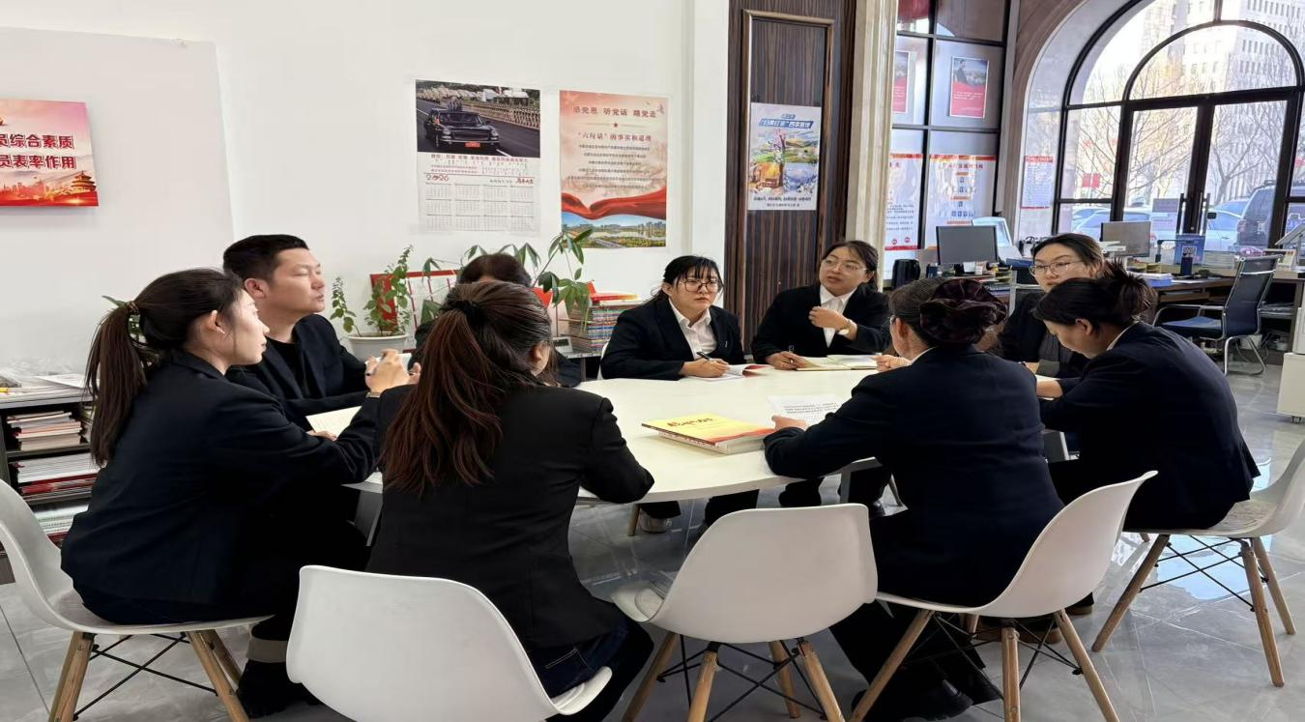
图一：2026年1月5日，辽河社区集中学习《关于2026年元旦、春节廉洁过节提醒》
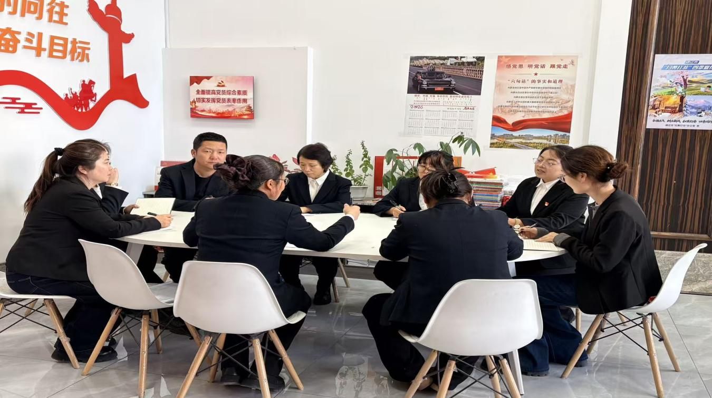
图二：2026年1月5日，辽河社区集中学习《关于2026年元旦、春节廉洁过节提醒》

